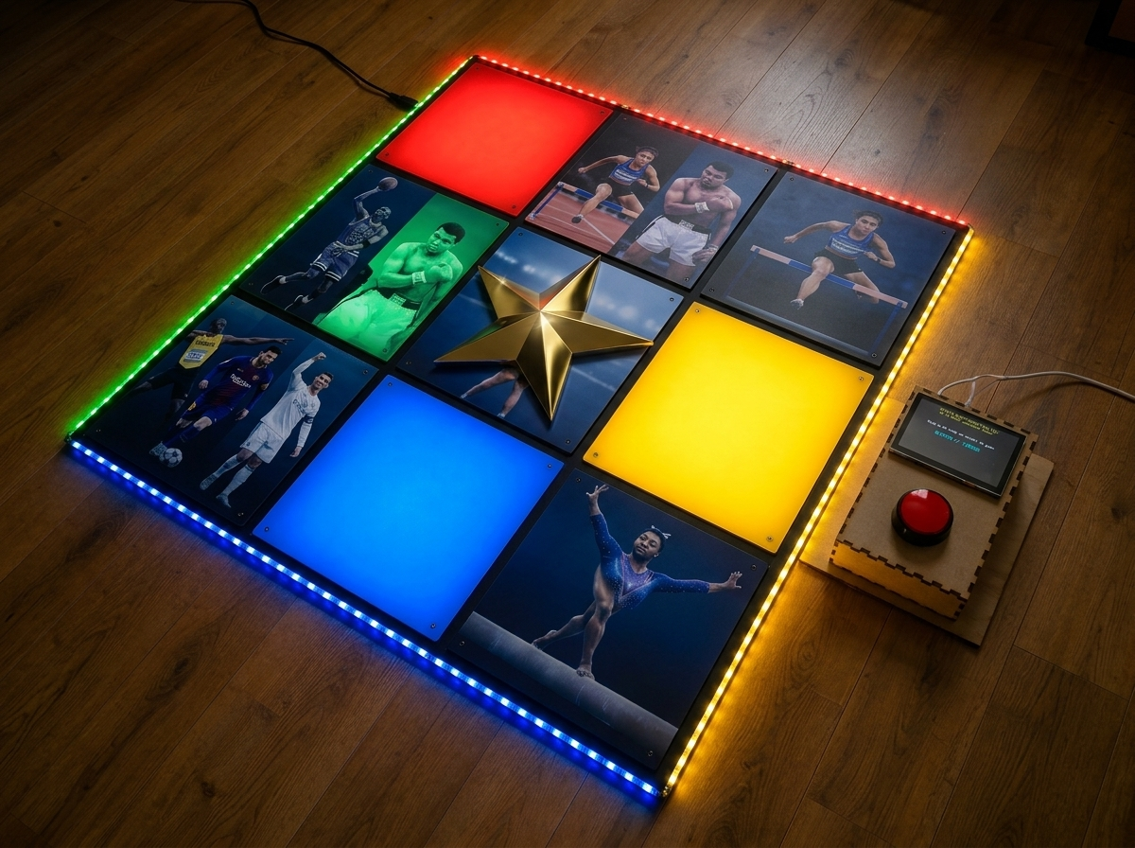


Jarid Vreysen
Christophe Gratessolle
Frank Meyers

Begeleiders:
Studierichting: 6ICW

Geïntegreerde proef

2025-2026
GIP 6ICW

Christophe Gratessolle
Frank Meyers

Begeleiders:
Studierichting: 6ICW

Geïntegreerde proef

Jarid Vreysen
2025-2026
GIP 6ICW

Voorwoord
Beste lezer,
Het uitwerken en beschrijven van mijn vier projecten is voor mij een hele ervaring geweest, en ik deel graag met jullie al mijn opgedane kennis en inzichten.
Ik wil in de eerste plaats meneer Gratessolle en meneer Meyers bedanken. Ze lieten me genoeg vrijheid om zelf keuzes te maken, maar waren er altijd wanneer ik vastliep. Ook meneer Vervoort verdient een vermelding want het was zijn idee om op de opendeurdag een AI-scanner te gebruiken, en dat project is uiteindelijk een project met zijn ups en downs geworden maar het is uiteindelijk toch tot een goed einde gekomen.
Mijn ouders wil ik bedanken voor hun geduld en steun, zeker in de drukke periodes van dit jaar. Zij zorgden er altijd voor dat ik thuis de rust kon vinden om verder te werken.
Ik hoop dat je als lezer een goed beeld krijgt van wat ik dit jaar heb neergezet. Veel leesplezier.
Met vriendelijke groet,
Jarid Vreysen

Abstract
Jarid Vreysen, Computer Science & Communication Sciences, Provinciaal Instituut Lommel, Abstract of research paper, submitted 24th of June 2026: Development of multiple little projects.
The aim of this research was developing four projects: a functional website for sport exercises, an interactive reaction game, a self-trained AI rating scanner, and a Simon Says game using a LED strip.
For the first project the intention was to create a functional website for 6SPB to display sport exercises and allow users to add their own. The front-end uses HTML, Bootstrap, CSS and JavaScript, the back-end is built with PHP connected to a phpMyAdmin database, using AJAX calls to communicate between client and server.
The second project is an interactive reaction game running on a Raspberry Pi. The player presses a button, waits 10 seconds, and presses again while the screen tries to distract them. The code is written in Python and results are shown on a connected touchscreen.
The third project is a web-based AI tool used during the open door day. Visitors hold up a piece of paper with a star rating in front of a camera, the AI detects the number of stars and saves it, and the results are displayed live in a graph on the website.
The fourth project is a Simon Says memory game built with an Arduino and a WS2812B LED strip of 300 LEDs. The strip is divided into four coloured sides and the player must repeat a growing sequence using four buttons. The code is written in C++ using the FastLED library.
All four projects were successfully completed and are fully functional.

Inhoud
Voorwoord 3
Abstract 4
Inhoud 5
1 Promotion website 8
1.1 Inleiding 8
1.1.1 Probleem 8
1.1.2 Doel 8
1.1.3 Functionaliteit 8
1.2 Uitvoering 8
1.2.1 Algemeen 8
1.2.2 Front-end 9
1.2.3 Backend 9
1.2.3.1 Account aanmaken 9
1.2.3.2 Inloggen 9
1.3 Besluit 9
2 Reactiespel 11
2.1 Inleiding 11
2.1.1 Probleem 11
2.1.2 Doel 11
2.1.3 Functionaliteit 11
2.2 Uitvoering 11
2.2.1 Hardware 11
2.2.2 Software 12
2.2.3 Uitbreidingsmogelijkheden 13
2.3 Besluit 13
3 AI rating scanner 14
3.1 Inleiding 14
3.1.1 Probleem 14
3.1.2 Doel 14
3.1.3 Functionaliteit 14
3.2 Uitvoering 14
3.2.1 AI-model trainen 14
3.2.2 Front-end 14
3.2.3 Back-end 15
3.3 Besluit 15
4 LED Strip 16
4.1 Inleiding 16
4.2 Uitvoering 16
4.2.1 Doel 16
4.2.2 Hardware 16
4.2.3 Werking van het spel 17
4.2.4 Software 18
4.3 Toekomst 19
4.4 Besluit 19
Literatuurlijst I

Promotion website

Inleiding

Probleem
Voor dit project moeten we een website maken voor 6SPB die zij nodig hebben voor hun gip. 6SPB maakt cursussen uit meerdere fiches, op de fiches staan sportoefeningen, en het is onze taak om dat automatisch op een website te krijgen. Alle cursussen krijgen ook aan label toegevoegd met welke spierengroep je traint als je de oefeningen uitvoert.

Doel
Het doel is dat we een functionerende website maken die 6SPB kan gebruiken voor hun cursussen op te zetten. Om dit te laten slagen moeten we ervoor zorgen dat de website gebruiksvriendelijk is en niet te ingewikkeld zodat de leerlingen van 6SPB het vlot kunnen gebruiken. Voor de website goed te laten functioneren gaan we gebruik maken van html, CSS, JavaScript en PHP. Voor alle data op te slaan gebruiken we phpMyAdmin als databank.

Functionaliteit
Om te starten kregen we een template voor een website die we mochten gebruiken als basis. Bij deze template was de lay-out al mooi gemaakt en kon je al mooi zien waar de aangemaakte courses gingen verschijnen. De functionaliteit van de website moesten we wel zelf programmeren.

Er moet natuurlijk ook een inlogsysteem gemaakt worden. Je moet een eigen account kunnen maken en dan krijg je rechten van de admin die kiest wat je mag doen en wat niet. Een voorbeeld daarvan is het recht of je fiches en cursussen mag maken of niet.

Er zijn ook organisations, daarin is er een organisation-manager die dan kiest wie er in zijn/haar organisation mag zitten. Als je in de organisation zit dan kun je alle cursussen zien waar die organisation toegang tot heeft.

Bij het aanmaken van een cursus kunnen fiches versleepbaar worden gerangschikt via jQuery drag-and-drop. Zo kan de gebruiker zelf de volgorde van de oefeningen bepalen. Gemaakte fiches zijn zichtbaar op een persoonlijk dashboard waar je ze ook kan verwijderen. Er is ook een aparte “My Courses”-pagina in de navigatie waar je al je aangemaakte cursussen kan bekijken en beheren.

Uitvoering

Algemeen
Om te beginnen moet je eerst een applicatie downloaden zodat je je website lokaal kunt runnen. Wij gebruiken daarvoor XAMPP, als je dan Apache en MySQL opstart dan ben je klaar om een website lokaal te runnen.
Dan moet je nog een database aanmaken, daarvoor gebruiken we phpMyAdmin. In de database moeten tabellen staan voor de users, cursussen, fiches, labels en organisations.

Front-end
De website is opgebouwd met HTML, Bootstrap, CSS en JavaScript. Als startpunt kregen we een template, die hebben we vervolgens aangepast naar een stijl die wij mooier vonden.
HTML vormde de structurele basis van de pagina’s terwijl Bootstrap ons hielp om snel een responsive lay-out te bouwen. We hebben de CSS aangepast om de pagina een andere stijl te geven. JavaScript zorgde voor de interactiviteit en functionaliteit van de website. Om gegevens van de website naar de databank te sturen, maakten we gebruik van AJAX-calls.

Backend
Het programmeren van de backend is gedaan met PHP. Dit heb je nodig om connectie te maken van je website met de databank. Je hebt die connectie nodig om alle data uit de databank te halen want anders kun je niet inloggen en kun je geen cursussen en fiches maken.

Account aanmaken
Om een account aan te maken moet je een email, naam en username ingeven. Je moet ook een wachtwoord ingeven en dan het wachtwoord bevestigen. Als je dit allemaal hebt gedaan dan worden de gegevens allemaal in de databank opgeslagen. Het wachtwoord wordt gehasht met password_hash() zodat het veilig wordt opgeslagen.

Inloggen
Om in te loggen moet je je username of email ingeven en dan je wachtwoord. Om te checken of het wachtwoord correct is wordt er password_verify(x,y) gedaan om te kijken of het ingegeven wachtwoord (x) gelijk is aan het (gehashte) wachtwoord uit de databank (y).
Als je bent ingelogd en je zou je profielfoto, naam, username of andere persoonlijke gegevens willen aanpassen dan kun je dat doen door naar edit profile te gaan. Daar geef je de aangepaste gegevens in en klik je op save changes. Dan wordt dat allemaal doorgestuurd naar de databank en wordt het opgeslagen.

Besluit
We kijken terug op een project waar we met trots op kunnen terugblikken. De website is volledig functioneel, gebruikers kunnen een account aanmaken en inloggen, persoonlijke gegevens zoals naam, e-mail, wachtwoord en lengte aanpassen. Ze kunnen fiches en cursussen aanmaken en hun zelf aangemaakte fiches bekijken en verwijderen.
De behaalde doelen zijn: het aanmaken van fiches en cursussen waarbij de fiches versleepbaar zijn, een inlogsysteem waarbij gebruikers gebruiksvriendelijk kunnen inloggen, het aanpassen van persoonlijke gegevens zoals profielfoto, voornaam, achternaam, leeftijd, gender, lengte en gewicht, en het bekijken en verwijderen van eigen gemaakte fiches en cursussen.
Toch zijn niet alle oorspronkelijke geplande functies gerealiseerd. Dit was voornamelijk door de combinatie van onvoldoende kennis van de leerstof, een tekort aan tijd en een planning die eigenlijk veel beter kon.

Reactiespel

Inleiding

Probleem
Hoe bouw je een interactief spel waarbij de speler zijn tijdsinschatting traint zonder gebruik te maken van een zichtbare timer of aftelling, en hoe kun je de inschatting bewust verstoren?

Doel
Het doel is om een volledig werkend reactiespel te maken met een Raspberry Pi, een fysieke drukknop, een scherm met afleidende animaties, een scorevermelding die aangeeft hoe dicht de speler bij de 10 seconden zat, verschillende rangen met verschillende dieren voor alle tijden door middel van hoe ver je van de 10 seconden zat, een scoreboard met alle spelers. De top 5 spelers worden op het einde van elk spel getoond. Om het praktisch te maken heb ik een houten bakje waar de Raspberry Pi inzit en de knop en het scherm steekt erdoor zodat je die nog kunt gebruiken.

Functionaliteit
Het spel draait op een Raspberry Pi en is geprogrammeerd met Python. De speler start een ronde door op de knop te drukken en dan begint de tijd te lopen. Nu is de bedoeling dat de speler 10 seconden wacht en dan nog een keer op de knop drukt. Wanneer de speler gedrukt heeft, dus na ongeveer 10 seconden, is de ronde afgelopen en krijgt hij/zij hun score te zien. Nu heeft de speler de kans om nog eens te spelen of niet.

Uitvoering

Hardware
Het project is opgebouwd in een gelazerd bakje waar de Raspberry Pi in zit. De fysieke drukknop zit ook in het bakje gemonteerd en is verbonden met de Raspberry Pi om de invoer door te sturen. Het touchscreen schermpje is aan de Raspberry Pi verbonden om je naam in te geven, de instructies, afleidingen en resultaten erop te tonen.
Benodigdheden:
- Raspberry Pi 4 (model B)
- Arcade drukknop
- Breadboard + kabels
- Touchscreenschermpje
Aansluiting: sluit een draad aan van de 5V-pin naar de positieve kant van het breadboard en een draad van de GND-pin naar de negatieve kant. Sluit de zwarte kant van de knop aan op GPIO 17 (pin 11) en de rode kant op de ground.

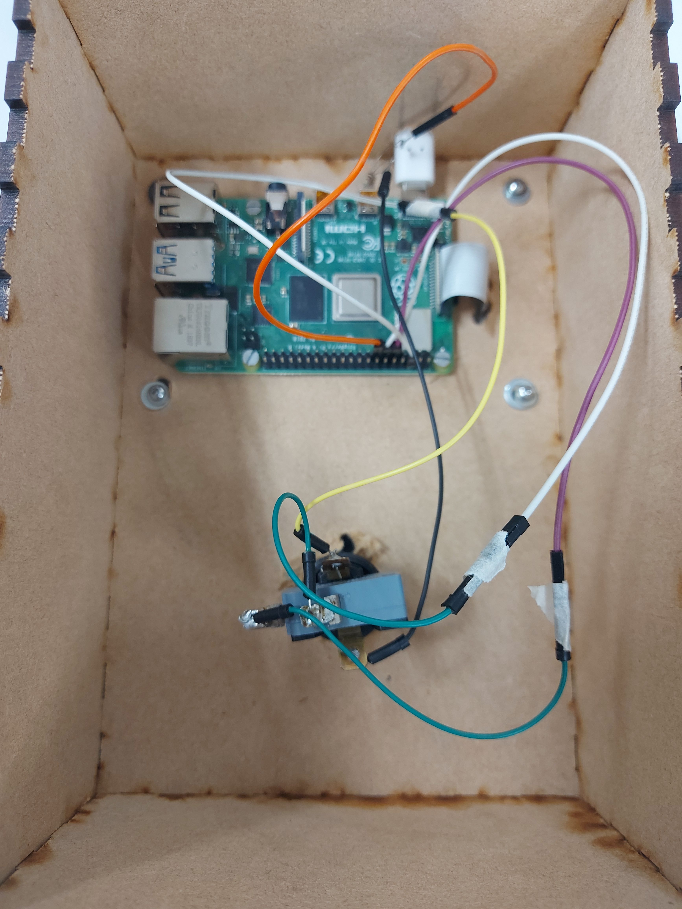
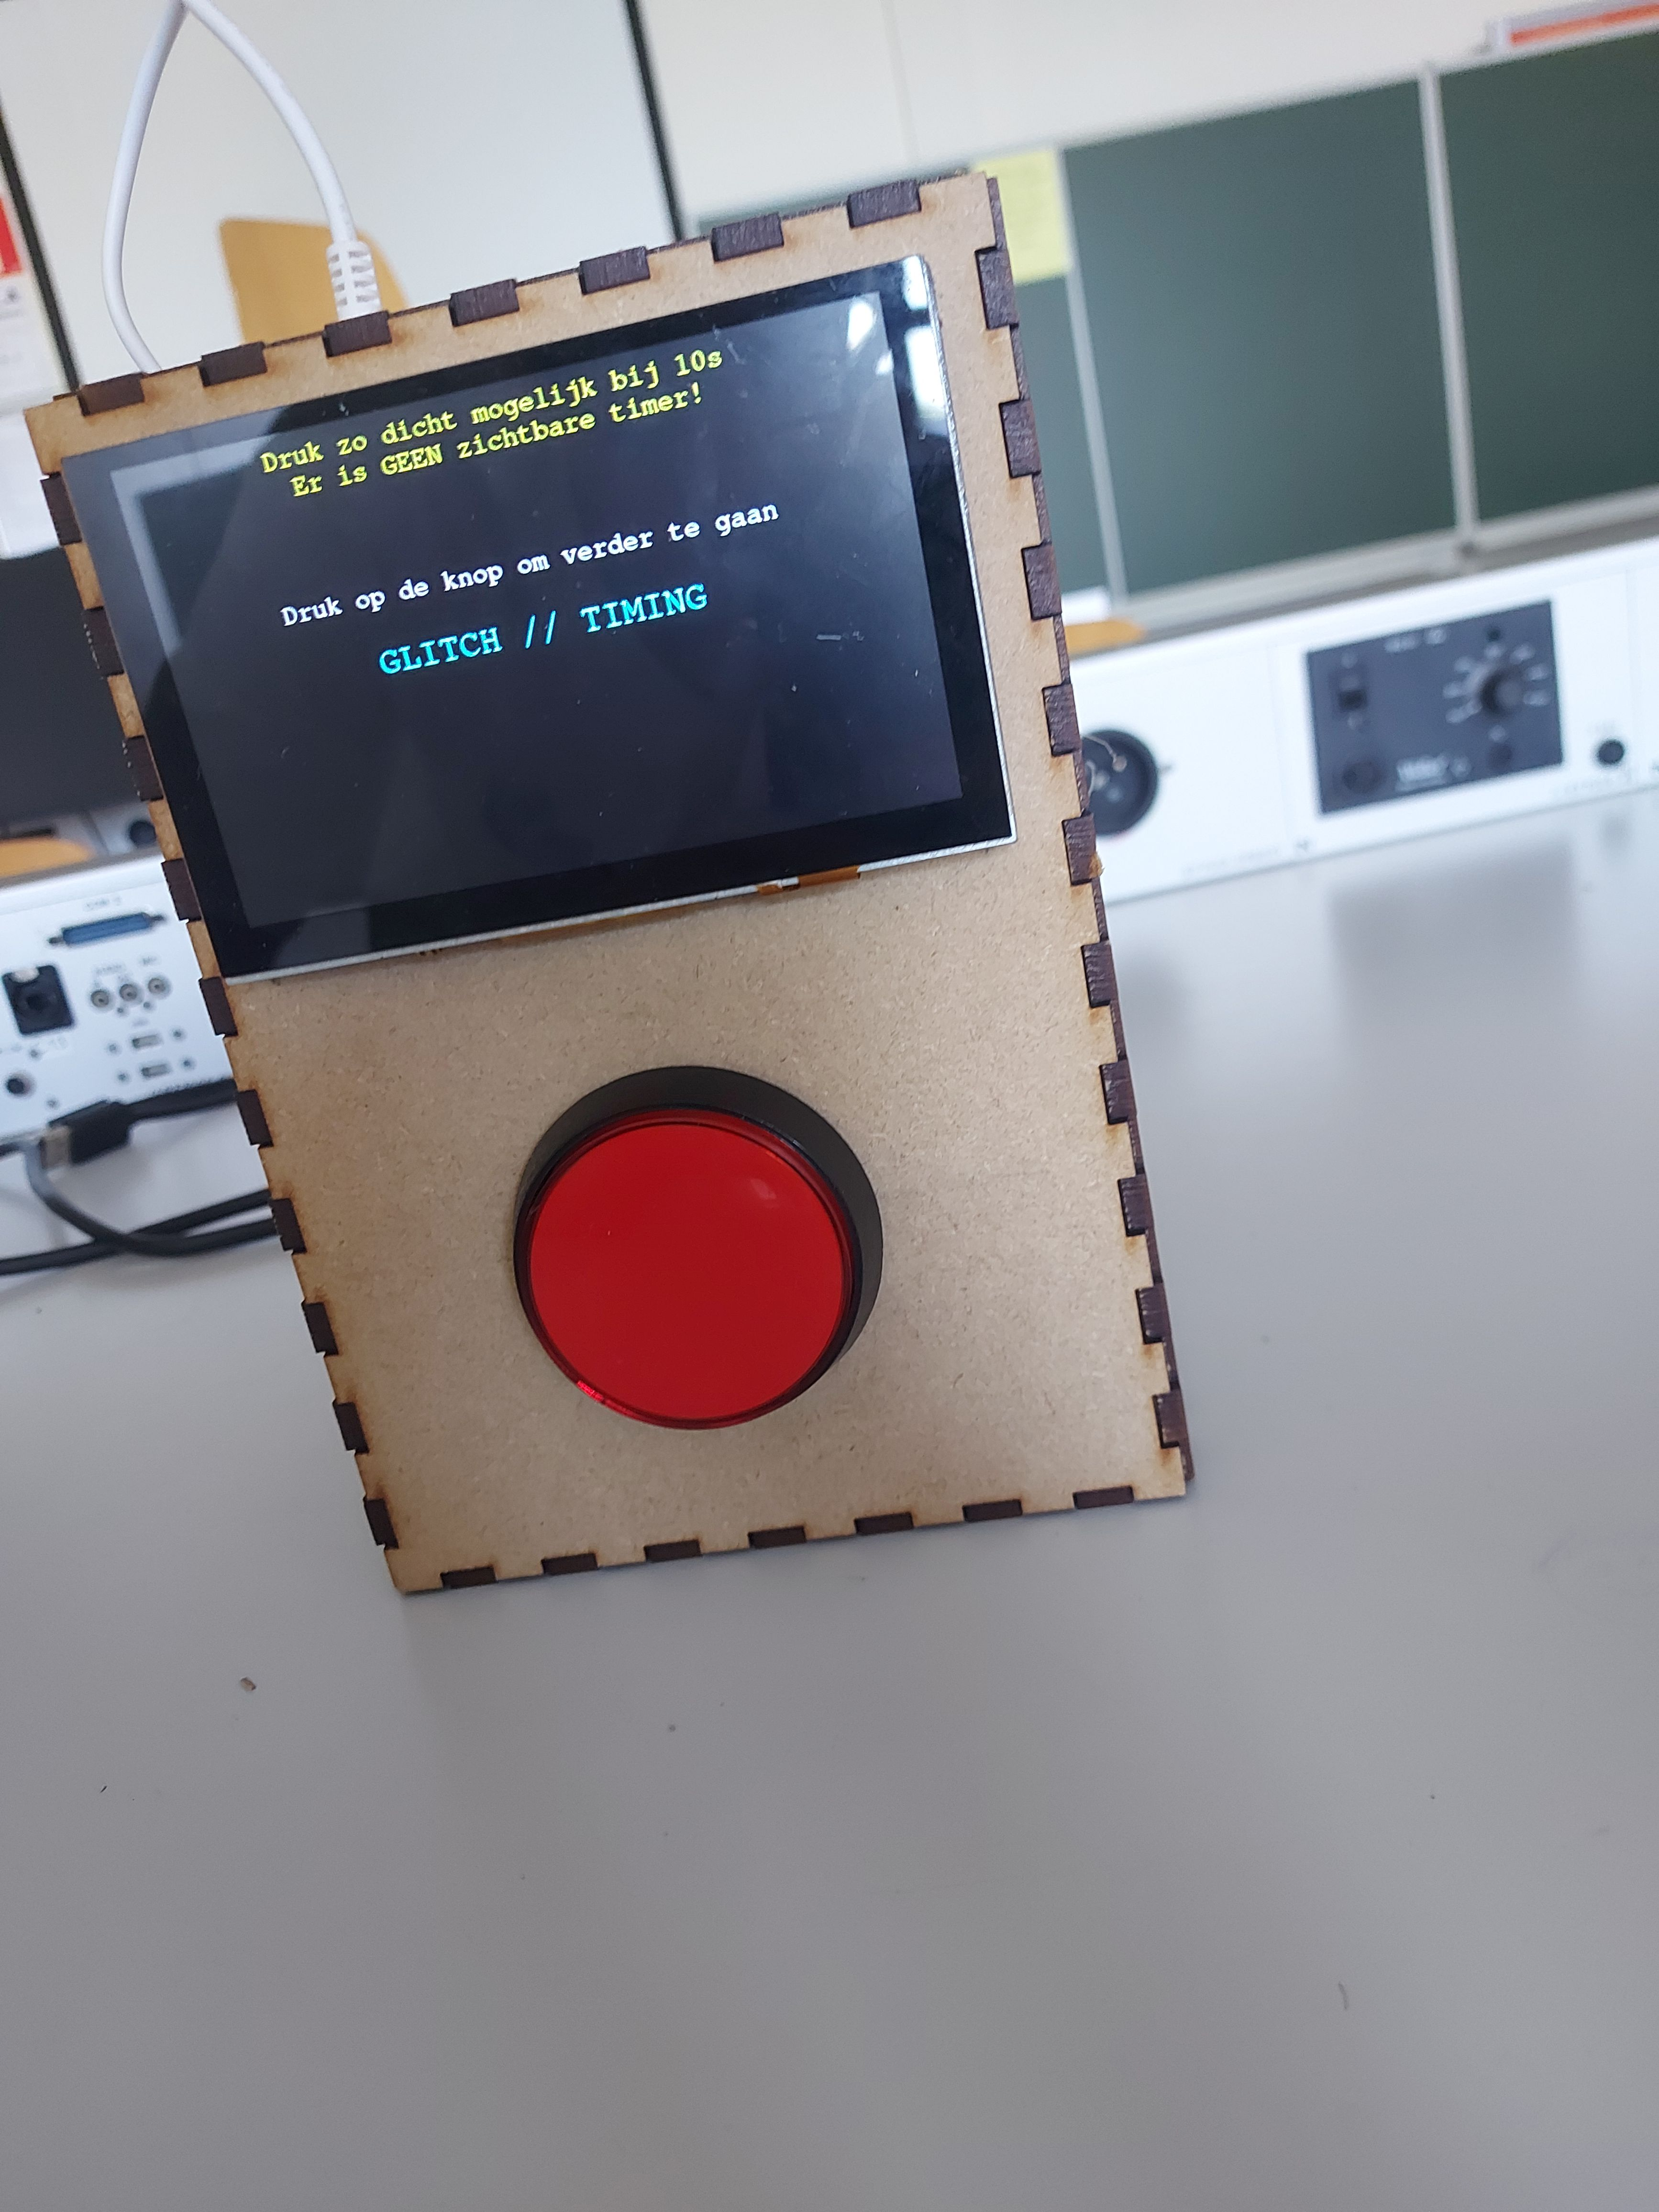

Software
Het spel is geprogrammeerd met Python. De code meet de tijd tussen de 2 verschillende keren dat op de knop is gedrukt en dan vergelijkt die de tijd met de doeltijd om te kijken hoe goed je het hebt gedaan. Tussen de 2 kliks verschijnen allemaal visuele elementen om je uit je concentratie te halen. Na de 2de klik zal er op het schermpje getoond worden hoe ver de speler van de doeltijd verwijderd was, +x is x seconden boven de doeltijd, -x is x seconden onder de doeltijd. Er komt een scorebord met de 5 beste tijden en er wordt getoond hoe goed de tijd van de speler was ten opzichte van de rest.

Het spel heeft drie moeilijkheidsgraden: easy, normal en hard. Naarmate de moeilijkheidsgraad stijgt worden de afleidende animaties (glitch-effecten) op het scherm intenser, waardoor het moeilijker wordt om de concentratie te bewaren.
Bij HARD is er ook nog eens een random doeltijd (tussen 8 en 12 seconden) terwijl het bij easy en normal beide 10 seconden is. Na afloop krijgt de speler een rang toegewezen op basis van hoe ver hij van de doeltijd verwijderd was, weergegeven als een dier. Hoe dichter bij de doeltijd, hoe hoger de rang en hoe beter het dier.

Uitbreidingsmogelijkheden
Er zijn verschillende manieren waarop het reactiespel verder verbeterd kan worden. De functionaliteit van de knop kan uitgebreid worden met extra acties, zoals het pauzeren van de timer of het navigeren door menu’s. Het spel kan visueel aantrekkelijker gemaakt worden door extra animaties of kleurveranderingen bij het indrukken van de knop. Ook kan het scorebord uitgebreid worden met extra statistieken zoals de gemiddelde fout per speler of het aantal gespeelde rondes. Ten slotte kunnen extra moeilijkheidsgraden toegevoegd worden met kortere of langere doeltijden.

Besluit
Het reactiespel is een volledig werkend project geworden dat draait op een Raspberry Pi in een zelfgemaakt houten bakje. De basisfunctionaliteit werkt correct: de speler drukt op de knop, wacht tien seconden, drukt opnieuw en krijgt meteen te zien hoe nauwkeurig zijn of haar inschatting was. Het scorebord toont de vijf beste tijden en de speler krijgt een rang toegewezen op basis van hoe dicht hij bij de doeltijd zat. De drie moeilijkheidsgraden zorgen voor extra uitdaging, waarbij de afleidende animaties op het scherm intenser worden naarmate de moeilijkheidsgraad stijgt. Op HARD komt daar ook nog een willekeurige doeltijd bij. Het project combineert hardware en software op een manier die ook voor iemand zonder technische achtergrond eenvoudig te gebruiken is.

AI rating scanner

Inleiding

Probleem
Op de opendeurdag wou men bezoekers de kans geven om de studierichting 6ICW een beoordeling te geven. Het idee voor dit project kwam van meneer Vervoort. Oorspronkelijk was het plan om bezoekers met hun duimen een score te laten aangeven, maar dat bleek in de praktijk te moeilijk herkenbaar te zijn voor een AI-model. Daarom werd overgeschakeld naar het gebruik van blaadjes papier waarop bezoekers zelf het aantal sterren aangeven dat ze de richting willen geven.

Doel
Het doel is een volledig werkende AI-scanner te bouwen die via een webcam herkent hoeveel sterren een bezoeker toont (1 tot 4 sterren), de score automatisch opslaat en de resultaten live weergeeft in een staafdiagram. Op het einde van de opendeurdag kan men zo een duidelijk overzicht zien van hoe bezoekers de richting hebben beoordeeld.

Functionaliteit
Een bezoeker neemt een blad papier waarop staat hoeveel sterren hij of zij de richting geeft. Dit blad wordt voor de camera gehouden. Het AI-model herkent het aantal sterren en slaat de score automatisch op, zolang de zekerheid van het model minstens 75% bedraagt. Er is ook een cooldown van 2 seconden zodat dezelfde score niet meerdere keren achter elkaar wordt opgeslagen. Wanneer de score is opgeslagen, verschijnt er een groene bevestiging op het scherm. Onderaan de pagina staat een staafdiagram dat live de verdeling van alle opgeslagen ratings toont. Dit diagram wordt elke 10 seconden automatisch ververst vanuit de server.

Uitvoering

AI-model trainen
Voor het AI-model is gebruik gemaakt van Google Teachable Machine. Daarin zijn vijf klassen aangemaakt: “1 Ster”, “2 Sterren”, “3 Sterren”, “4 Sterren” en “niks” (als er geen blad voor de camera wordt gehouden). Per klasse zijn meerdere foto’s gemaakt vanuit verschillende hoeken en afstanden zodat het model robuust genoeg is. Na het trainen is het model gehost op de servers van Google en wordt het ingeladen via een publieke URL.

Front-end
De webpagina is opgebouwd met HTML en CSS. Via de browser wordt de webcam aangesproken met de JavaScript-functie getUserMedia(). TensorFlow.js en de Teachable Machine-bibliotheek worden gebruikt om het AI-model rechtstreeks in de browser te draaien. Elk frame van de webcam (224×224 pixels) wordt door het model verwerkt via de predictLoop()-functie. Het model geeft voor elke klasse een waarschijnlijkheid terug en de klasse met de hoogste score wordt getoond op het scherm samen met een visuele sterrenweergave via Font Awesome-iconen.

Back-end
De back-end is geschreven in PHP. Wanneer een geldige score wordt herkend, stuurt JavaScript via een fetch()-aanroep de data als JSON naar save.php. Dat bestand valideert de invoer, controleert of de waarde toegestaan is en schrijft de score samen met een tijdstempel naar ratings.txt. Het bestand wordt vergrendeld tijdens het schrijven (FILE_APPEND | LOCK_EX) zodat gelijktijdige aanvragen niet voor fouten zorgen. Het bestand get_ratings.php leest ratings.txt en geeft de aantallen per sterrencategorie terug als JSON, zodat de grafiek op de pagina zich elke 10 seconden kan verversen.

Besluit
De AI Rating Scanner was op de opendeurdag een werkend en opvallend project. Bezoekers konden op een eenvoudige manier hun mening geven over de richting 6ICW door een blad met sterren voor de camera te houden. Het AI-model herkende de score correct en sloeg die automatisch op. De live grafiek gaf een direct overzicht van de resultaten. Het overschakelen van duimen naar blaadjes papier bleek de juiste keuze: het model kon de klassen veel betrouwbaarder onderscheiden. Als uitbreiding zou je het systeem kunnen verbinden met een databank in plaats van een tekstbestand, zodat de data makkelijker te exporteren en analyseren is.

LED Strip

Inleiding
Voor dit project heeft meneer Meyers een aantal LED-strips van vijf meter besteld. Met deze strips mochten we experimenteren en zelf een concept uitwerken. Ik heb gekozen om een Simon Says geheugenspel te maken, een klassiek spel waarbij de speler een steeds langer wordende reeks kleuren moet onthouden en herhalen.

Uitvoering

Doel
Het doel is een volledig werkend geheugenspel te maken dat draait op een Arduino Uno met een WS2812B LED-strip van 300 LEDs. De strip is opgedeeld in vier zijden van elk 75 LEDs, die elk een kleur voorstellen. De speler gebruikt vier drukknoppen om de getoonde reeks te herhalen. Het spel wordt elke ronde moeilijker doordat de reeks met één stap verlengd wordt. Bij een fout knippert de strip rood en begint het spel opnieuw.

Hardware
Benodigdheden:
- Arduino Uno + kabels
- WS2812B LED-strip met 300 LEDs
- 4 drukknoppen (één per kleur)
- Externe 5V voeding voor de LED-strip
- FastLED library (te installeren via de Arduino IDE)
Aansluiting: sluit de datakabel van de LED-strip aan op pin 6 van de Arduino. De externe 5V voeding sluit je rechtstreeks aan op de LED-strip zodat de Arduino niet overbelast wordt. De vier drukknoppen sluit je aan op de ground en digital pins 2, 3, 4 en 5 van de Arduino. Gebruik INPUT_PULLUP in de code voor de knoppen zodat er geen externe weerstand nodig is.
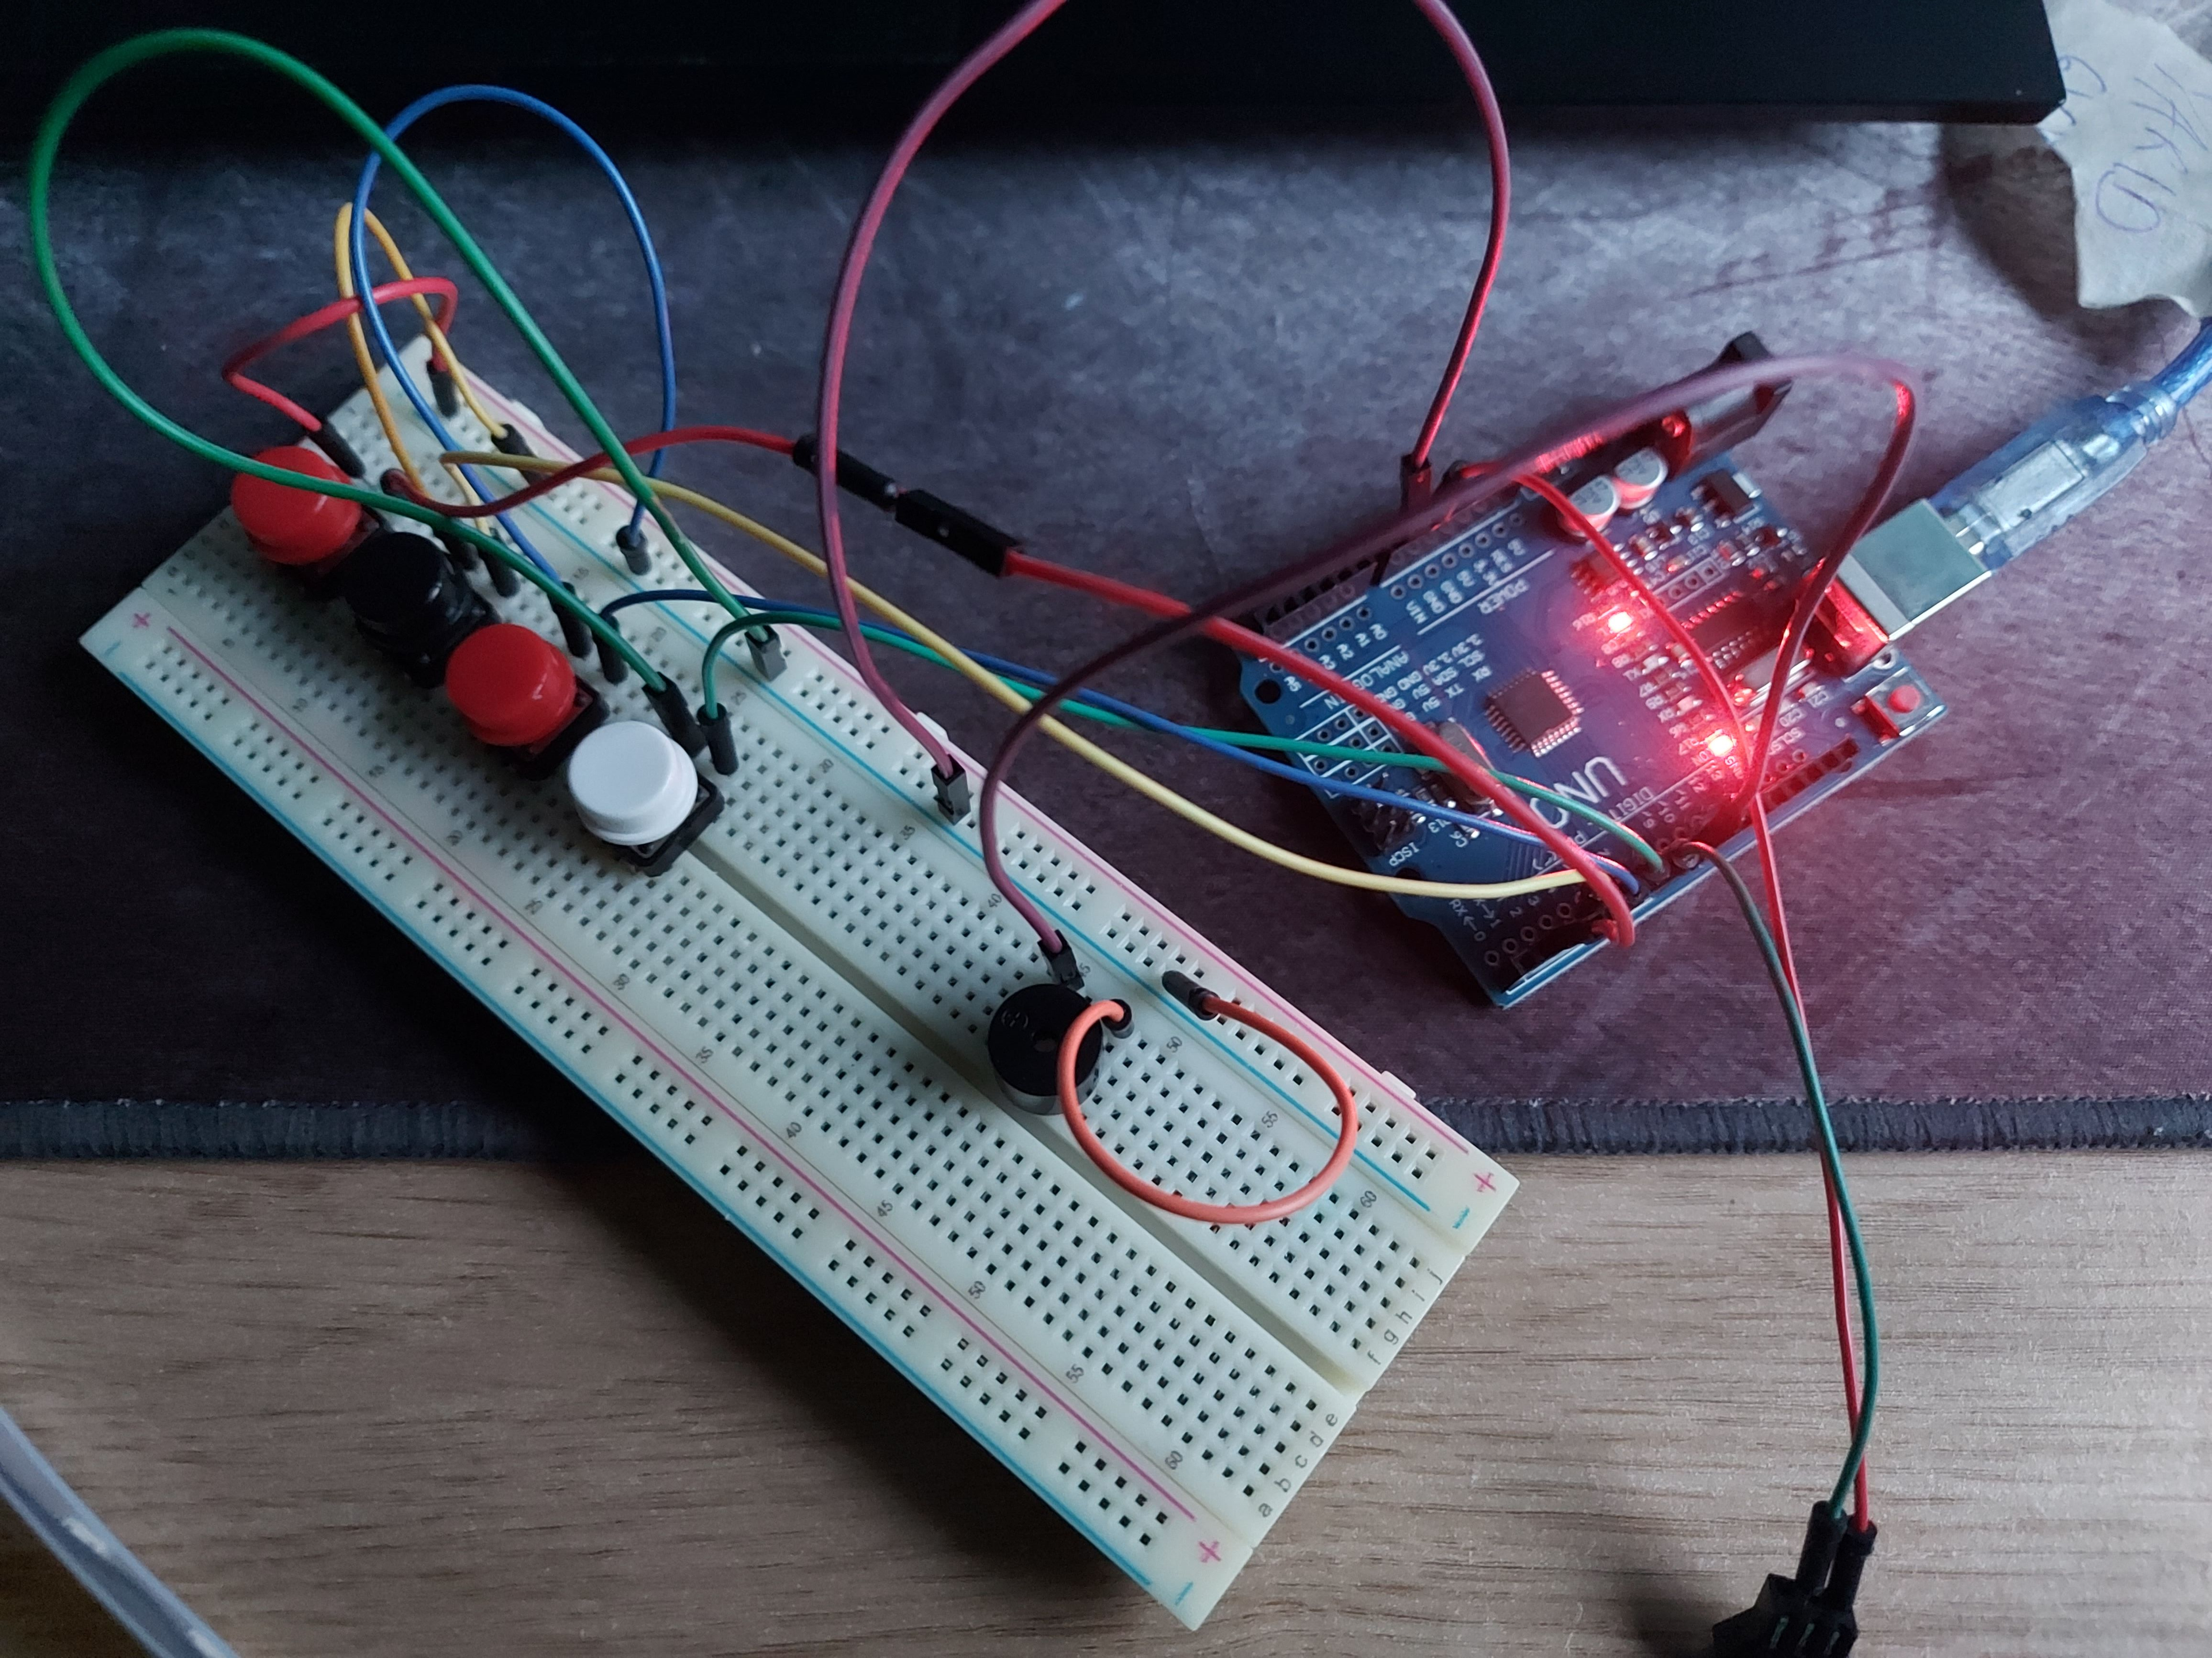

Werking van het spel
De LED-strip is opgedeeld in vier zijden van elk 75 LEDs:
- Boven (LEDs 0–74): rood
- Rechts (LEDs 75–149): geel
- Onder (LEDs 150–224): blauw
- Links (LEDs 225–299): groen
Bij het begin van elke ronde wordt er een nieuwe willekeurige kleur aan de reeks toegevoegd. De Arduino toont de volledige reeks door elke zijde kort op te lichten. Daarna moet de speler de reeks herhalen door de juiste drukknoppen in te drukken. Geeft de speler een verkeerde kleur in, dan knippert de volledige strip drie keer rood en begint het spel opnieuw vanaf ronde 1. Speelt de speler alle 20 rondes correct, dan lichten alle vier de zijden één voor één op als winning-animatie en wordt het spel gereset.
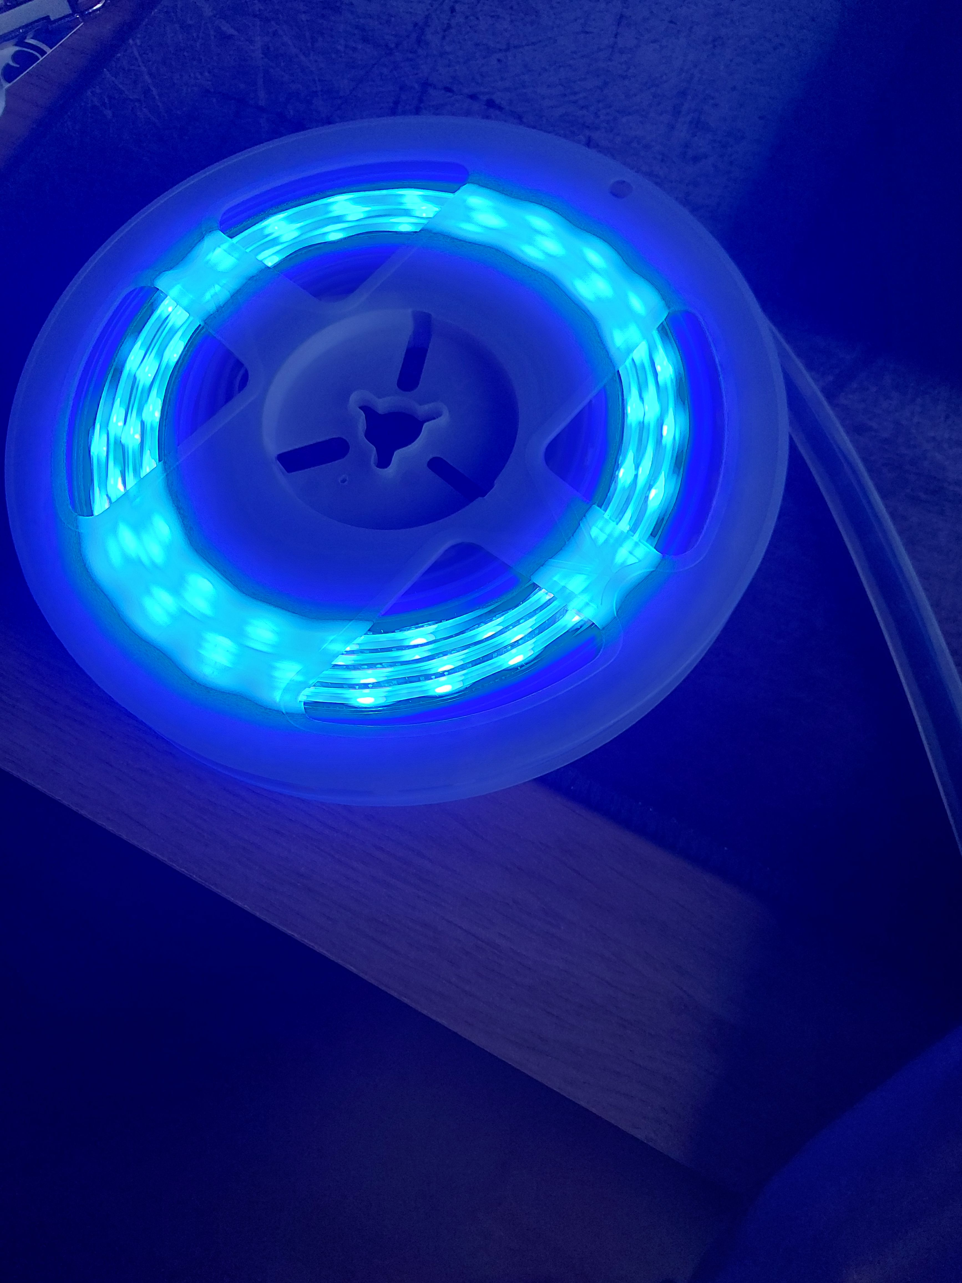

Software
Het programma is geschreven in C++ voor de Arduino IDE en maakt gebruik van de FastLED-bibliotheek voor het aansturen van de WS2812B-strip. De code bestaat uit een aantal functies:
- zetZijdeAan(): licht één van de vier zijden op in de bijbehorende kleur.
- allesUit(): zet de volledige strip uit.
- toonReeks(): toont de huidige reeks door elke stap kort op te lichten met een pauze tussendoor.
- wachtInvoer(): wacht tot de speler een van de vier drukknoppen indrukt, en geeft visuele feedback door de bijbehorende zijde op te lichten.
- knipperRood(): laat de volledige strip drie keer rood knipperen als foutmelding.
- gewonnen(): toont een winning-animatie door alle zijden één voor één op te lichten.
In de hoofdlus ‘loop()’ wordt elke ronde een nieuwe richting aan de reeks toegevoegd, wordt de reeks getoond en moet de speler de reeks invoeren. Na een correcte invoer gaat het spel naar de volgende ronde. Na een fout wordt het spel gereset naar ronde 1.

Toekomst
Volgend jaar wilt meneer Meyers nog verder werken aan dit project. Hij wilt verder werken aan mijn prototype en er een echt werkend spel van maken met de leerlingen die volgend jaar in 6ICW zitten.

Besluit
Het eindresultaat is momenteel een prototype van een Simon Says spel dat draait op een Arduino Uno met een WS2812B LED-strip. De basisfunctionaliteit, namelijk het tonen en herhalen van een steeds langere reeks, werkt correct. Het spel reset automatisch bij een fout en toont een animatie bij het winnen.
Als uitbreidingsmogelijkheden kan gedacht worden aan het toevoegen van een scorebord via een apart scherm of seriële verbinding met een computer, het versnellen van de reeks naarmate de speler verder geraakt voor een hogere moeilijkheidsgraad, en het opslaan van de hoogste score. Ik hoop ook dat volgend de leerlingen volgend jaar een goed eindresultaat gaan hebben als ze hiermee gaan verder werken.

Literatuurlijst

